## 2.1 初级员工需求分析

1. 初级员工用例图

初级员工是TMS工夹具管理系统中的最低级的员工，主要参与的流程为报修申请流程。在工夹具的报修流程中，初级员工主要负责提交指定工夹具的保修申请，等待高级员工的处理。因此，设计提交报修申请用例，使初级员工可以通过系统提交报修申请。

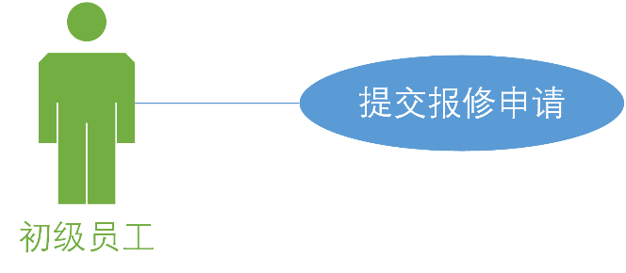

图2-1-1 初级员工用例图

1. 初级员工用例分析

|  |
| --- |
| 用例一：提交报修申请  **用例描述：初级员工提交指定工夹具的报修申请**  **参与者：初级员工** |
| 1. 初级员工在页面中填写报修相关信息； 2. 初级员工点击“提交”按钮将报修申请提交到系统中。 |

## 2.2 高级员工需求分析

1. 高级员工用例图

高级员工是工夹具管理体系中最重要、承担功能最丰富的员工。

为了使高级员工可以进行工夹具采购申请的提交，设计了提交采购入库申请用例。

为了使高级员工可以处理将工夹具出库用于生产和生产结束后将工夹具入库，为高级员工设计了录入进库信息和处理出库信息两个用例。

为了使高级员工可以修改在库中的工夹具的信息，设计了修改基础信息用例使高级员工可以对指定工夹具信息进行修改。

为了使高级员工可以处理由初级员工提交的报修申请，设计了处理报修申请用例，使高级员工在完成对工夹具的修理后可以在系统中进行记录。

为了使高级员工可以提交报废申请，设计了提交报废申请用例，使高级员工可以对特定工夹具提出报废申请。

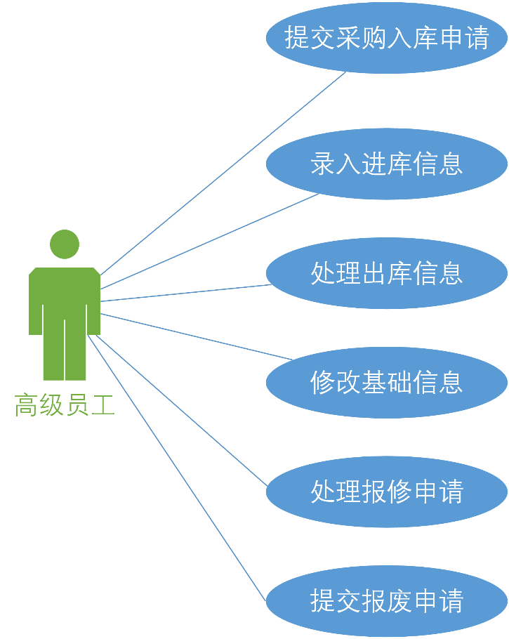

图2-2-1 高级员工用例图

1. 高级员工用例分析

|  |
| --- |
| 用例一：提交采购入库申请  **用例描述：**高级员工提交采购入库的具体信息进行审批  **参与者：**高级员工 |
| 1. 高级员工在提交采购入库申请页面中填写相关信息 2. 高级员工点击“提交”按钮提交申请，等待监管员审核 |

|  |
| --- |
| 用例二：录入进库信息  **用例描述：**高级员工填写工夹具进入仓库的相关信息  **参与者：**高级员工 |
| 1. 高级员工入库页面填写相关的入库信息 2. 高级员工点击“提交”按钮完成入库信息的录入 |

|  |
| --- |
| 用例三：处理出库信息  **用例描述：**高级员工选择在库中的工夹具进行出库记录  **参与者：**高级员工 |
| 1. 高级员工打开出库页面，获取在库中的工夹具列表 2. 高级员工选择一个或多个需要出库的工夹具 3. 高级员工点击“提交”按钮完成工夹具出库的记录 |

|  |
| --- |
| 用例四：修改基础信息  **用例描述：**高级员工对一个在库中的工夹具的信息进行修改  **参与者：**高级员工 |
| 1. 高级员工在页面中输入需要修改的工夹具类别和代码 2. 高级员工输入更新后的工夹具基础信息 3. 高级员工点击“提交”按钮修改库中指定工夹具的信息 |

|  |
| --- |
| 用例五：处理报修申请  **用例描述：**高级员工在完成对报修的工夹具的修理后提交报修完成记录  **参与者：**高级员工 |
| 1. 高级员工打开处理报修申请页面查看需要修理的工夹具 2. 高级员工在现实中完成对指定工夹具的修理工作 3. 高级员工在页面中选择一个或多个完成修例的工夹具 4. 高级员工点击“提交”按钮 |

|  |
| --- |
| 用例六：提交报废申请  **用例描述：**高级员工对指定的工夹具提交报废申请  **参与者：**高级员工 |
| 1. 高级员工在提交报废申请页面中输入指定工夹具类别和编号 2. 高级员工填写报废原因等细节信息 3. 高级员工点击“提交”按钮提交报废申请 |

## 2.3 监管员需求分析

1. 监管员用例图

监管员是工夹具管理体系中负责对系统中包含的工夹具类别进行创建、修改删除一系列设置工作。同时，监管员还是采购入库流程和报废申请流程的初审负责人，在其初审后将相关记录提交给经理。

为了使监管员可以对系统中包含的工夹具类别进行设置，因此设计了设置工夹具类别用例，在设置工夹具类别用例中，包含了创建工夹具类别、修改工夹具类别、删除工夹具类别三个用例，分别对应监管员对共家具类别的创建、修改和删除工作。

为了使监管员可以对高级员工提交的采购入库申请进行初审，因此设计了处理采购入库申请用例，监管员可以通过特定的采购入库申请。

为了使监管员可以对高级员工提交的报废申请进行初审，设计了处理报废申请用例，使监管员可以对报废申请进行初审，并将初审通过的申请提交到经理。

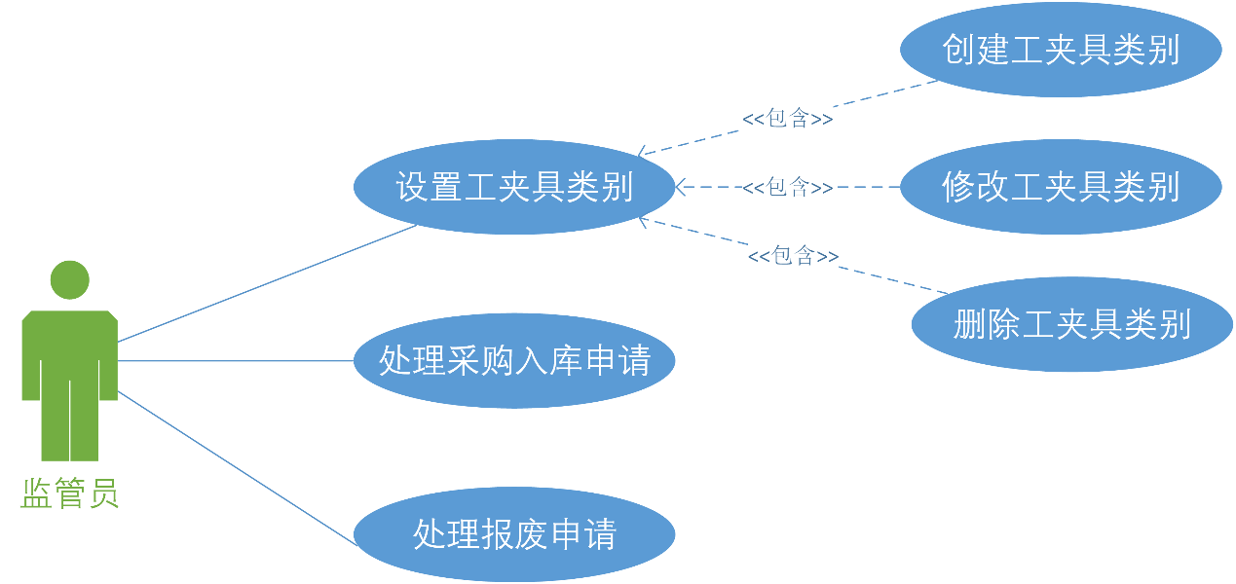

图2-3-1 监管员用例图

1. 监管员用例分析

|  |
| --- |
| 用例一：设置工夹具类别  **用例描述：**监管员对工夹具的类别进行设置  **参与者：**监管员 |
| 1. 监管员进入主页 2. 监管员选择创建工夹具类别/修改工夹具类别/删除工夹具类别 3. 监管员提交更改 |

|  |
| --- |
| 用例二：创建工夹具类别  **用例描述：**监管员新增一个系统中的工夹具信息  **参与者：**监管员 |
| 1. 监管员进入创建工夹具类别页面 2. 监管员在页面中填写相关的工夹具类别信息 3. 监管员点击“提交”按钮提交更改 |

|  |
| --- |
| 用例三：修改工夹具类别  **用例描述：**监管员修改一个已经在系统中的工夹具的类别信息  **参与者：**监管员 |
| 1. 监管员进入修改工夹具类别页面 2. 监管员输入需要修改的工夹具类别的编号 3. 监管员输入修改后工夹具类别的信息 4. 监管员点击“提交”按钮提交更改 |

|  |
| --- |
| 用例四：删除工夹具类别  **用例描述：**监管员删除一个或多个已经存在于系统中的工夹具类别  **参与者：**监管员 |
| 1. 监管员进入删除工夹具类别页面，获取当前存在的工夹具类别列表 2. 监管员选中一个或多个需要删除的工夹具类别 3. 监管员点击“提交”按钮完更改 |

|  |
| --- |
| 用例五：处理采购入库申请  **用例描述：**监管员对提交的采购入库申请进行初审  **参与者：**监管员 |
| 1. 监管员打开处理采购入库申请页面，查看采购入库申请列表 2. 监管员选择一条或多条采购入库申请 3. 监管员点击“提交”按钮提交审批结果 |

|  |
| --- |
| 用例六：处理报废申请  **用例描述：**监管员对提交的报废申请进行初审  **参与者：**监管员 |
| 1. 监管员打开处理报废申请页面 2. 页面显示报废申请列表 3. 监管员选择一条或多条报废申请 4. 监管员点击“提交”按钮提交审批结果 |

## 2.4 经理需求分析

1. 经理用例图

经理在工夹具管理体系中主要负责对报废和采购入库流程的最终审核，同时，经理可以查看正在发生或已经发生的任一流程的状态。

为了经理能够对采购入库流程进行终审，设计了处理采购入库申请用例。

为了经理能够对报废申请进行终审，设计了处理报废申请用例。

同时，经理能够查看所有正在发生或已经结束的流程，所以设计了查看流程状态用例。

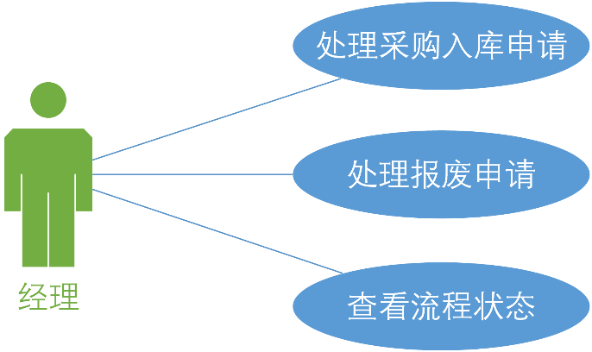

图2-4-1 经理用例图

1. 经理用例分析

|  |
| --- |
| 用例一：处理采购入库申请  **用例描述：**经理对采购入库申请进行终审  **参与者：**经理 |
| 1. 经理打开处理采购入库申请页面 2. 经理查看采购入库申请列表 3. 经理选择一个或多个采购入库记录 4. 经理点击“提交”按钮进行终审 |

|  |
| --- |
| 用例二：处理报废申请  **用例描述：**经理对报废申请进行终审  **参与者：**经理 |
| 1. 经理打开处理采购入库申请页面 2. 经理查看采购入库申请列表 3. 经理选择一个或多个采购入库记录 4. 经理点击“提交”按钮进行终审 |

|  |
| --- |
| 用例三：查看流程状态  **用例描述：**  **参与者：**经理 |
| 1. 经理打开查看流程状态页面 2. 经理输入需要查看的流程编号 3. 经理点击“查询”按钮 4. 页面显示该流程的时间线 |

## 2.5 管理员需求分析

1. 管理员用例图

在工夹具管理体系中，管理员不参与具体的流程处理，主要负责对人员信息的变更和修改。

为了让管理员能够对人员信息进行增加、修改、删除操作，设计了增加员工用例、修改员工信息用例和删除员工信息用例。

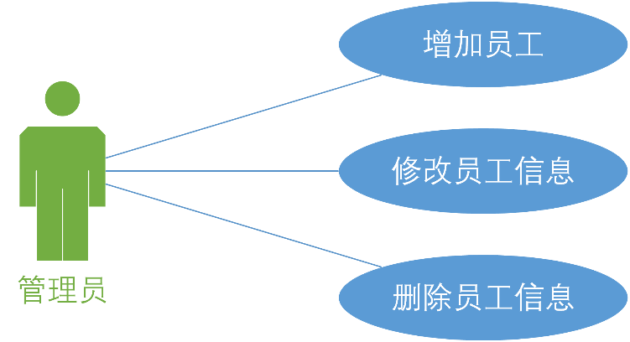

图2-5-1 管理员用例图

1. 管理员用例分析

|  |
| --- |
| 用例一：增加员工  **用例描述：**管理员增加系统中的员工  **参与者：**管理员 |
| 1. 管理员进入增加员工页面 2. 管理员输入相关信息 3. 管理员点击“提交”按钮完成新增 |

|  |
| --- |
| 用例二：修改员工信息  **用例描述：**管理员修改特定员工的信息  **参与者：**管理员 |
| 1. 管理员进入修改员工信息页面 2. 管理员输入员工编号 3. 管理员输入修改后的员工信息 4. 管理员点击“提交”按钮完成修改 |

|  |
| --- |
| 用例三：删除员工信息  **用例描述：**管理员删除一个或多个员工的信息  **参与者：**管理员 |
| 1. 管理员打开删除员工页面 2. 管理员查看员工列表 3. 管理选选择一个或多个需要删除的员工 4. 管理员点击“提交”按钮完成删除 |

## 2.6 实时子系统需求分析

1. 实时子系统用例图

实时子系统在系统中承担定期对工夹具的寿命进行检测，并在寿命即将耗尽前将

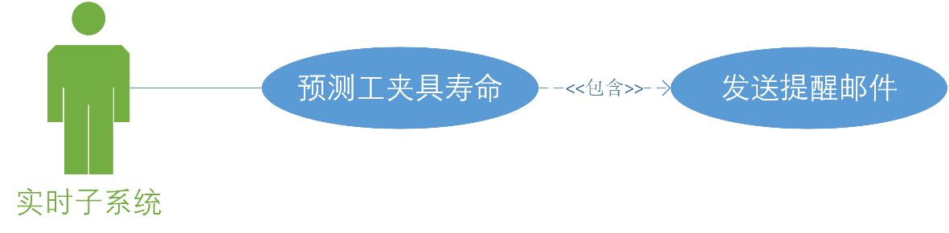

图2-6-1 管理员用例图

1. 实时子系统用例分析

|  |
| --- |
| 用例一：预测工夹具寿命  **用例描述：**实时子系统进行对工夹具的寿命预测  **参与者：**实时子系统 |
| 1. 实时子系统获取当前时间 2. 实时子系统比对当前时间和预期维护时间 3. 对维护时间早于当前时间的发送提醒邮件 |

|  |
| --- |
| 用例二：发送提醒邮件  **用例描述：**实时子系统对工夹具责任人发送维护邮件  **参与者：**实时子系统 |
| 1. 实时子系统获取工夹具和责任人的对应关系 2. 使用SMTP协议发送邮件 |